ҰМЖ тарауы ;5.3Вүйсіндер мен қаңлылар |  |  |  | Мектебі: ЫАлтынсарин
Күні 27,02,2018 |  | Мұғалімнің аты-жөні: Күнтуарова Агима
Сынып |  |  | Қатысқандар - |  | Қатыспағандар -
Сабақтың тақырыбы |  |  | Қаңлылардың қалалық мәдениетінің дамуы (1-сабақ)  Зерттеу сұрағы: Қаңлыларда қала мәдениетінің дамуы немен байланысты
Осы сабақта қол жеткізілетін оқу мақсаттары |  |  | 5.4.2.3- Ұлы Жібек жолының пайда болуын түсіндіру;  5.3.2.2- Қазақстан территориясындағы алғашқы мемлекеттік бірлестіктердің көрші елдермен қарым-қатынасын анықтау
Сабақ мақсаты |  |  | Барлығы:Ұлы Жібек Жолының пайда болу себептерін сипаттайды;  Қаңлы мемлекетінің көрші елдермен қарым-қатынасын анықтайды;  Көбісі: Қаңлылырдағы қалалық мәдениеттің дамуы мен көрші елдердегі қалалық мәдениеттің дамуын салыстырады;  Кейбірі: Ұлы Жібек жолын бақылауда ұстау қаңлыларға қандай мүмкіндіктер бергені жайлы өз тұжырымын жасайды
Бағалау критерийі |  |  | Ұлы Жібек жолының маңызын анықтайды;  Кескін картаға Ұлы Жібек жолының Қазақстан территориясы арқылы өтетін бөлігін түсіреді;  Қаңлы тайпалық бірлестіктерінің көрші елдермен қарым-қатынасын сипаттайды
Тілдік мақсаттар |  |  | Негізгі ұғымдар –Ұлы Жібек жолы, Елші
 |  |  | Талқылауға арналған сұрақтар: У-ди неліктен Батыс елдерге Чжан-Цянь бастаған елшілік жіберді?
 |  |  | Диалогқа арналған сұрақтар:Қаңлылар неліктен Ғұндармен одақтасты?
 |  |  | Жазылымға арналған тапсырмалар: Кескін картамен жұмыс
Құндылықтарға баулу |  |  | Өзгелердің мәдениетіне және көзқарастарына құрметпен қарау
Пәнаралық байланыс |  |  | Дүние жүзі тарихы, География
Алдыңғы білім |  |  | Жібек жолы туралы бастапқы білімдері бар
Сабақтың барысы
Жоспарланған кезеңдері | Сабақтағы жоспарланған жаттығу түрлері |  |  |  |  | Ресурстар
Басталуы  3мин  4мин  2 мин | Амандасу, оқушылардың назарын сабаққа бағыттау  (Ж) «Жақсы-жаман» - ынтымақтастық ахуалын қалыптастыру  Әр оқушыстиркерге өз бойыңдағы жақсы қасиеттерді бір шетіне, жаман қасиеттерді екінші шетіне жазады. Болған соң кағазды екіге бөліп, жақсы қасиетті сақтап. жаман қасиет жазылған шетін қырқып тастайды.  (Ж) «Зымыран сұрақтар»- үй тапсырмасын сұрау «Маңызды 7сұрақ»  - Неге үйсіндер жылқы малын көптеп өсірген?  - Бай үсіндердің жылқы саны?  - Үйсіндерде әлеуметтік теңсіздік болғандығының дәлелі?  - Қытай авторлары үйсіндердің өмірін қалай сипаттайды?  - Үйсін мемлекеті көрші елдермен қандай байланыстар орнатқан?  - Үйсін қоғамында малға қандай меншік түрі болған?  Үйсін гуньмосының жасағы қанша атты әскерден тұрған?  Бағалау – «Шапалақ»  Топтастыру  1 топ - Ферғана, 2 топ - Самарқан, 3 топ – Жетісу |  |  |  |  | Стикер  ИТ Слайд
Ортасы  5мин  10мин  5 мин  3мин  6мин | Бастапқы ынталандырушы материал  (Жт) «Суретті картаны сөйлет»  1-сурет: «Жібек құрты»  2-сурет: «Қытай елшісінің сапары » деген суретті картасымен жұмыс жасалады.  Бағалау – «Серпілген доп» жұпаралық бағалау  (Т) Тапсырма «Үш сұрақ»  Әр топқа мәтінді оқуға жетелейтін 3сұрағы бар карточка тартылады:  1топ-Жібек мата қалай пайда болған? (сипаттайды)  2топ- У-ди неліктен Батыс елдерге Чжан-Цянь бастаған елшілікжіберді? (анықтайды)  3топ- Мемлекеттің сауда орталықтарыболғанба?Қаңлы мемлекетінің аумағында Қазақстанның қазіргі қай қалалары орналасқан (картамен жұмыс жасайды)  Әр топ өздерінің көзқарастарын дәлелдейтін фактілер мен көзқарастар іздейді және орталарынан бір спикер дайындап шығарады, қорғайды  Бағалау –«Градусник»  40-35⁰С – «толық орындалды»  20-35⁰С – «орындалды, дегенмен сұрағымыз бар»  10-20⁰С – «орындалмады, қанағаттанбадық»  (Ж)Тапсырма«Бес саусақ» әдісіарқылы қаңлылардың ғұндармен одағын анықтайды.А4 қағаз таратылады, алақанның суретін салып, әр саусаққа мынадай сұрақтарына жауап береді?  Кім? Кіммен? Неліктен? Қалай? Нәтижесі?  Бағалау:«Бес саусақ»  (Т)«Қалаларды орналастыр» тапсырмасы  Қаңлылардың ҰЖЖ басты тармақтарын өз бақылаула-рында жүргізгендіктерін басты назар аударта отырып, картаны пайдаланып, қаңлы аумағында қазіргі қай қалардың орын алғандығынанықтайды. Жұмыс тиімді болу үшін 3 минутта 4 қала анықтау (Түркістан, Тараз,Шымкент, Қызылорда)  Бағалау: «Екі жұлдыз, бір ұсыныс»  (Ж) Қалыптастырушы бағалауға арналған тапсырма  1-тапсырма:Мәтінді оқып, тапсырмаларды орындаңыз.  2-тапсырма: Кескін картаға Ұлы Жібек жолы басып өткен Жетісу, Сырдария жағалауы, Арал теңізі маңын түсіріңіз  3-тапсырма: Схеманы қолданып, «Қаңлылардың көрші елдермен қарым-қатынасы» тақырыбында әңгіме құрастырыңыз  Бағалау – «Табыс көрсеткіші» (дескриптор бойынша) |  |  |  |  | ИТ слайд  Доптың суреті  Карточкалар  Ватман  Маркер  Сурет1, 2  Карта  ҰЖЖ картасы  Градусник суреті  А4 қағазы  Қазақстанның қазіргі картасы  Оқулық, 111 б.  ҚБ парағы
Аяқталуы  5 мин  1 мин  1 мин | «Интервью»- кері байланыс  Әр топтан бір оқушы бүгінгі сабақ бойынша интервью алады:  -Сабақ қалайша өтті деп ойлайсыз?  -Жоспарлаған мақсаттарға жеттіңізбе? Дәлел  -Сабақтың сіз үшін ұтымды жерлері қандай болды?  - Бүгінгі үйренген тақырып болашақта сізге қажет болады деп ойлайсыз ба? Неліктен?  -Бүгінгі сабақтан түйген ең маңызды ойыңыз қандай болды?  -Өз жұмысыңызға қанағаттанасыз ба?  Үйге тасырма: Зерттеу жұмысы: Қаңлы қалалары мен елді мекендерің көп болғандығын анықтау  Сабақты қорыту |  |  |  |  | Слайд микрофон  Оқушы күнделігі

Бағалау критериі | Дескриптор
ҰлыЖібекжолыныңмаңызынанықтайды;  КескінкартағаҰлыЖібекжо-лыныңҚазақстантерриториясыарқылыөтетінбөлігінтүсіреді. | - Ұлы Жібек жолының пайда болу себептерін атайды;  - Ұлы Жібек жолының Шығыс пен Батыс арасын байланыстыратын негізгі жол болғанын анықтайды;  - Жетісу, Сырдария жағалауы, Арал теңізі маңы арқылы өтетін Ұлы Жібек жолының тармақтарын картаға түсіреді.
Бөлім  Тақырыбы | 5.3 В-Үйсіндер мен қаңлылар  Қаңлыларда қала мәдениетінің дамуы немен байланысты
Оқумақсаты | 5.3.2.2 Қазақстантерриториясындағыалғашқымемлекеттікбірлестіктердіңкөршіелдерменқарым-қатынасынанықтау.
Ойлаудағдыларының  деңгейі | Қолдану
Бағалаукритерийі | Қаңлы тайпалық бірлестіктерінің көрші елдермен қарым-қатынасын сипаттайды
Тапсырма
Схеманы қолданып, «Қаңлылардың көрші елдермен қарым-қатынасы» тақырыбында әңгіме құрастырыңыз

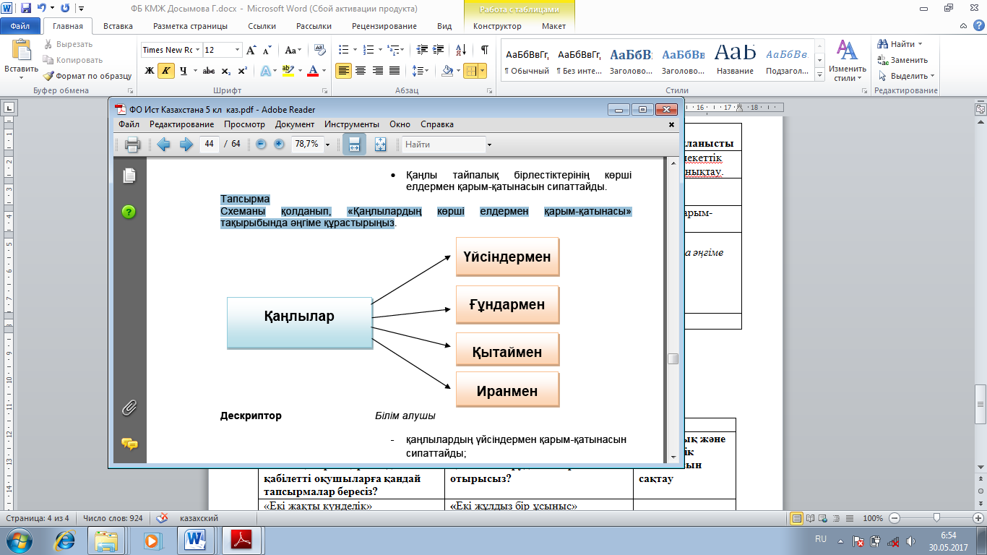

Бағалаукритерийі | Дескрипторлар
Қаңлы тайпалық бірлестіктері-нің көрші елдермен қарым-қатынасын сипаттайды | - қаңлылардың үйсіндермен қарым-қатынасын сипаттайды;  - қаңлылардың ғұндармен қарым-қатынасын сипаттайды;  - қаңлылардың Қытаймен қарым-қатынасын сипаттайды;  - қаңлылардың Иранмен қарым-қатынасын сипаттайды
Қосымша ақпарат
Саралау – Сіз қосымша көмек көрсетуді қалай жоспарлайсыз? Сіз қабілеті жоғары оқушыларға тапсырманы күрделендіруді қалай жоспарлайсыз? |  |  | Бағалау – Оқушылардың үйренгенін тексеруді қалай жоспарлайсыз? | Денсаулық және  қауіпсіздік техникасын сақтау
Рефлексия
- Сабақ/оқу мақсаттары шынайы ма?
- Бүгін оқушылар не білді?
- Сыныптағы ахуал қандай болды?
- Мен жоспарлағансаралаушараларытиімдіболдыма?
- Мен берілген уақыт ішінде үлгердім бе?
Қорытындыбағамдау
Қандайекінәрсетабыстыболды (оқытуды да оқуды да ескеріңіз)?
1.
2.
Қандай екі нәрсе сабақты жақсарта алды (оқытуды да оқуды да ескеріңіз)?
1.
2. Сабақ барысында мен сынып немесе жекелеген оқушылар туралы менің келесі сабағымды жетілдіруге көмектесетін не білдім?

